МИНИСТЕРСТВО НАУКИ И ВЫСШЕГО ОБРАЗОВАНИЯ РОССИЙСКОЙ ФЕДЕРАЦИИ
Федеральное государственное автономное образовательное учреждение
высшего образования
«Дальневосточный федеральный университет»
(ДВФУ)

ИНСТИТУТ МАТЕМАТИКИ И КОМПЬЮТЕРНЫХ ТЕХНОЛОГИЙ

Департамент программной инженерии и искусственного интеллекта

ОТЧЕТ
по лабораторной работе №3
по дисциплине «Основы алгоритмизации и программирования»
Направление подготовки 02.03.02пи «Фундаментальная информатика и информационные технологии»

Студент группы Б9125-02.03.02пи
______________Н.Р.Алексеева
(подпись) (и.о.ф)
Руководитель, доцент
_______________С.Н.Остроухова
(подпись) (и.о.ф)

г. Владивосток
2025

Оглавление
1. Неформальная постановка задачи 3
2. Формальная постановка задачи 3
3. Формула связи 4
4. Блок-схема 5
5. Тесты 6
6. Код 8

Неформальная постановка задачи
По заданным вещественным значениям a, b и целому m заполнить матрицу размеров m*m змейкой, с нижнего левого угла, значениями функции y=arcsin(cos(x)) на отрезке от a до b.
Произвести модификацию матрицы согласно заданию: поменять минимальный и максимальный элементы этой диагонали местами.
Значения функций, входящих в состав arcsin(cos(x)), вычисляются без использования стандартных функций Паскаля, используя метод, обеспечивающий вычисления значения элементарной функции с точностью с точностью eps(разложение в ряд Тейлора). Вычисление значения функции f(x) в точке х оформить в виде отдельной подпрограммы.
Для контроля правильности программной реализации вывести на экран две матрицы полученных значений – до обмена элементов в диагоналях, и после.

Формальная постановка задачи
Ввод:
a, b$∈$ ℝ
m $∈$ ℕ
Вывод:
S1 = {введены неправильные значения}
S2 = {Матрица до модификации: $M_{n∗n}={ (m_{исхij})}_{n∗n}$ i,j=1…m, $m_{ij}$ ∈ [-1,546;1,524)
Матрица после модификации: $M_{n∗n}={ (m_{итгij})}_{n∗n}$ i,j=1…m, $m_{ij}$ ∈ [-1,546;1,524)

Формула связи
$$\left\{\begin{aligned}«введены неправильные значения» − если m ≤ 0 \\ \\ \\ если a>b, то a≔b, b≔aстарое \\ ​ \\ x_{k} = a + k·h, где k = 0, …, m^{2}−1, h =\frac{b − a}{m^{2}−1} \\ {matrix}_{n∗n} ={ \left\{{m1}_{ij}\right\}}_{nxn}, где i,j=1...m \\ \\ m_{ij}=F(x_{k}) \\ \\ {modified}_{n∗n} ={ \left\{{m2}_{ij}\right\}}_{nxn}, где i,j=1...m − матрица, составленная переставлеием i_{min} {и i}_{max} \\ i_{min}= номер строки, содержащей минимальный элемент \\ i_{max}= номер строки, содержащего максимальный элемент \\ \\ \\ \\ \\ \\ \\ \\ \\ \\ \\ \\ \\ \end{aligned}\right.$$

Блок-схема
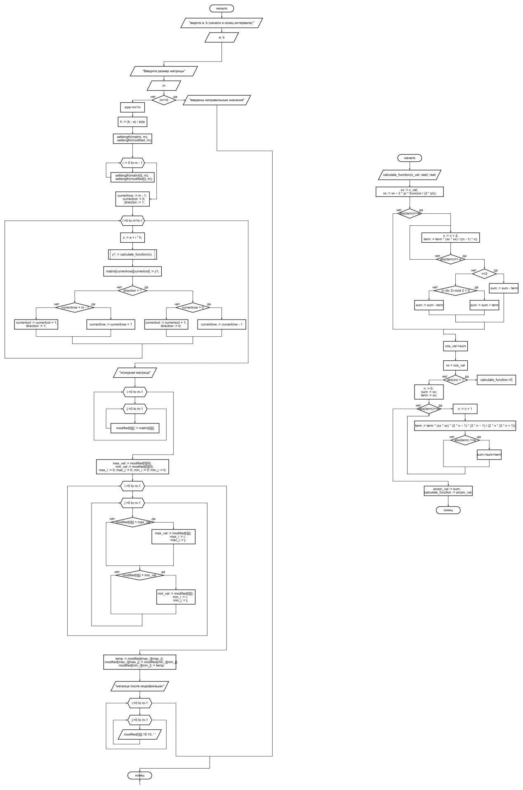

Тесты
№ | Проверка | Ввод | Вывод
1 | a=b, m>0 | 4, 4, 2 | 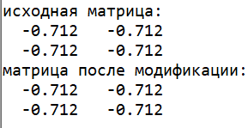
2 | m<0 | 10, 10, -8 | Введены неправильные значения
3 | a>b, m>0 | 10, 5, 5 | 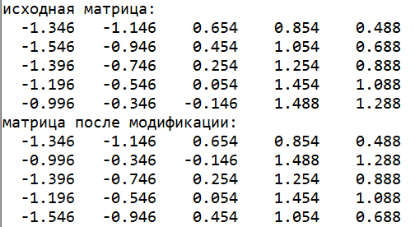
4 | a<b, m>0 | 1, 5, 2 | 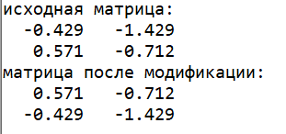
5 | m=0 | 10, 10, 0 | Введены неправильные значения
6 | $i_{min}$=$i_{max}$ | 1000, 2000, 4 | 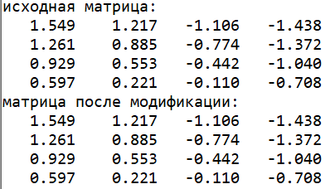
7 | Маленькие числа | 1, 0,0001, 3 | 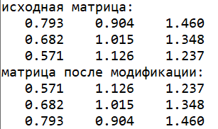
8 | Отрицательные числа | -10, -2, 4 | 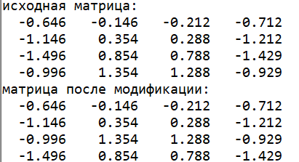

Код
const
e = 1e-10;
var
a, b, h, x, y1, y2, xx, term, sum, cos_val, arcsin_val, max_val, min_val, temp: real;
m, i, n, size, j, k, max_i, max_j, min_i, min_j, currentrow, currentcol, direction: integer;
matrix, modified: array of array of real;

function calculate_function(x_val: real): real;
begin
xx := x_val;
xx := xx - 2 * pi * trunc(xx / (2 * pi));
n := 0;
sum := 1;
term := 1;
while abs(term) >= e do
begin
n := n + 2;
term := term * (xx * xx) / ((n - 1) * n);
if abs(term) >= e then
begin
if n = 2 then
sum := sum - term
else
begin
if (n div 2) mod 2 = 0 then
sum := sum + term
else
sum := sum - term;
end;
end;
end;
cos_val := sum;
xx := cos_val;
if abs(xx) > 1 then
begin
calculate_function := 0;
end
else
begin
n := 0;
sum := xx;
term := xx;
while abs(term) >= e do
begin
n := n + 1;
term := term * (xx * xx) * (2 * n - 1) * (2 * n - 1) / (2 * n * (2 * n + 1));
if abs(term) >= e then
sum := sum + term;
end;
arcsin_val := sum;
calculate_function := arcsin_val;
end;
end;

begin
writeln('Введите a, b (начало и конец интервала):');
readln(a, b);
writeln('Введите m:');
readln(m);
if m <= 0 then
writeln('введены неправильные значения')
else
begin
size := m * m;
h := (b - a)/size;
setlength(matrix, m);
setlength(modified, m);
for i := 0 to m - 1 do
begin
setlength(matrix[i], m);
setlength(modified[i], m);
end;
currentrow := m - 1;
currentcol := 0;
direction := 1;
for i := 0 to m * m - 1 do
begin
x := a + i * h;
y1 := calculate_function(x);
matrix[currentrow][currentcol] := y1;
if direction = 1 then
begin
if currentrow > 0 then
currentrow := currentrow - 1
else
begin
currentcol := currentcol + 1;
direction := 0;
end;
end
else
begin
if currentrow < m - 1 then
currentrow := currentrow + 1
else
begin
currentcol := currentcol + 1;
direction := 1;
end;
end;
end;
writeln('исходная матрица:');
for i := 0 to m - 1 do
begin
for j := 0 to m - 1 do
begin
write(matrix[i][j]:8:3, ' ');
end;
writeln;
end;
for i := 0 to m - 1 do
for j := 0 to m - 1 do
modified[i][j] := matrix[i][j];
max_val := modified[0][0];
min_val := modified[0][0];
max_i := 0;
min_i := 0;

for i := 0 to m - 1 do
begin
for j := 0 to m - 1 do
begin
if modified[i][j] > max_val then
begin
max_val := modified[i][j];
max_i := i;
end;
if modified[i][j] < min_val then
begin
min_val := modified[i][j];
min_i := i;
end;
end;
end;
if max_i <> min_i then
begin
for j := 0 to m - 1 do
begin
temp := modified[max_i][j];
modified[max_i][j] := modified[min_i][j];
modified[min_i][j] := temp;
end;
end;
writeln('матрица после модификации:');
for i := 0 to m - 1 do
begin
for j := 0 to m - 1 do
begin
write(modified[i][j]:8:3, ' ');
end;
writeln;
end;
end;
end.

